FU191 Scheda creata il 28 maggio 2026
Descrizione storico-bibliografica
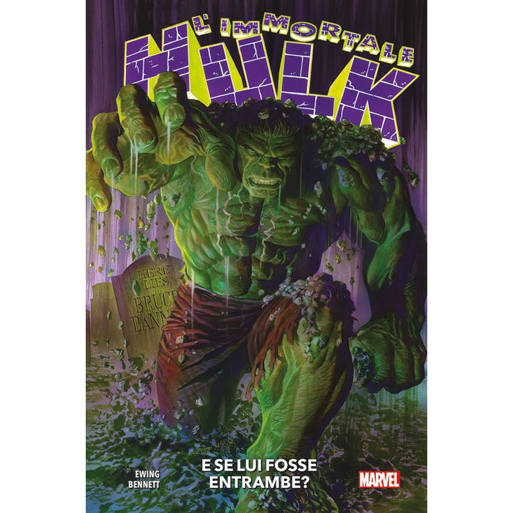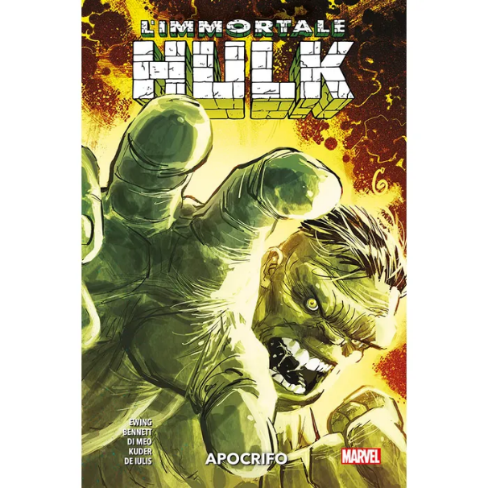
L'*immortale Hulk / Ewing, Bennett. – Ed. italiana. – 1-11. - Modena : Marvel ; Panini comics 2020-2023. – 11 volumi : fumetti color ; 27 cm. - BVE0855953
Ed. italiana di: *Immortal Hulk
Autori: Ewing, Al; Bennett, Joe

Comprende:
1: E se lui fosse entrambe?
2: La porta verde
3: Hulk all'inferno
4: Abominio
5: Distruttore di mondi
6: Noi crediamo in Bruce Banner
7: Hulk è Hulk
8: Il custode della porta
9: Il più debole che c'è
10: Della morte e degli inferi
11: Apocrifo

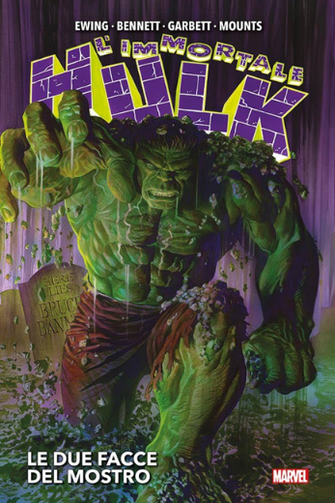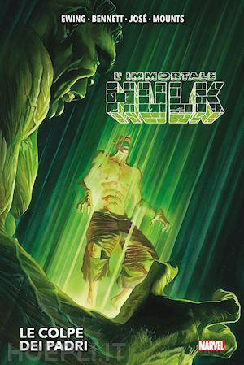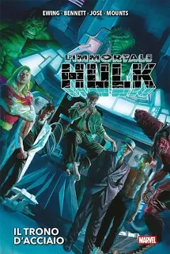
L'*immortale Hulk / Al Ewing storia ; Joe Bennett disegni. - Modena : Panini Comics, 2024. – 3 volumi ; 29 cm. ((Altri autori: Lee Garbett, Leonardo Romero. - UBO4816262
Comprende:
Vol. 1: Le due facce del mostro
Vol. 2: Le colpe dei padri
Vol. 3: Il trono d'acciaio
Sceneggiatore: Ewing, Al
Illustratore: Bennett, Joe
Altri autori: Garbett, Lee ; Romero, Leonardo
Soggetto: Hulk <fumetto> - 2020-2024
Informazioni storico-bibliografiche
1 (2024). • Arizona. Una stazione di servizio nel deserto. Bruce Banner sta leggendo una rivista. È tranquillo, silenzioso. La sua presenza passa quasi inosservata.
• All’improvviso viene brutalmente ucciso con un colpo di pistola alla testa!
• Ma al calare della notte, l’orrore prende il suo posto: l’immortale Hulk!
• L’acclamato ciclo di Al Ewing e Joe Bennett sul Golia Verde ritorna in una nuova, prestigiosa edizione!
- Autori: Lee Garbett, Leonardo Romero, Al Ewing, Joe Bennett
- Data di uscita: 21 mar 2024
- Tipo prodotto: Fumetti
- Pagine: 248
- Formato: 18.3X27.7
- Contiene:
Avengers (1963) #684, Immortal Hulk (2018) #1/10
- Rilegatura: Cartonato
- Interni: Colori

